认真看了一下西门其他的回答，水平比较专业。语言比较官方。
我们可以假设读者有一定的技术水平。推荐的书籍《手把手教你学CAN总线》，作者 来清民
重点内容要概括到，尽量幽默。

现场总线一种通信网络，是应用在生产现场的局域网。
在国际标准化组织ISO的开放化系统互联OSI的简化模型中，OSI模型把网络通信的工作分为7层，即物理层、数据链路层、网络层、传输层、会话层、表示层和应用层。现场总线一般只定义了物理层，数据链路层和应用层。
RS485总线是工业中常用的一种总线，但是它只定义了物理层，所以RS485总线不能算作现场总线。CAN总线是现场总线，它定义了物理层，数据链路层和应用层。
总线系统中一般包括主设备和从设备，主设备下发查询和控制命令，从设备上传相关信息并执行相关动作。如下图所示:
主设备
从设备1
从设备2
从设备3
图1:总线系统简易模型
下发
上传

我们分别用RS485总线和CAN总线搭建一套这样的系统，然后对比一下主要的功能参数。

主设备
从设备1
从设备2
从设备3
图1:现场总线系统简易模型
好
主设备
从设备1
从设备2
从设备3
图1:现场总线系统简易模型
下发
上传

当我们在谈论现场总线，我们在谈论些什么？
本文将从以下几点“谈论”一下现场总线。
- 现场总线的定义和特点。
- 现场总线的出现意味着什么？
- 总线的主要参数（RS485总线和CAN总线）。
- MVB的介绍以及优势。
- 尾语。

现场总线的定义和特点
有人也将现场总线称之为现场网络。相信大家对“网络”这个词不陌生吧？我们生活中经常谈到网络，它可以将各种手机电脑等设备连接起来。现场网络（现场总线）类似于我们家用的网络，只不过，它主要将工业上的各种智能设备连接起来。
它的特点是简单、经济实用、可靠。一般来说工业智能设备功能单一，通讯数据量少。现场总线一般仅需要两根线和专用的通用芯片就能满足工业需求。

现场总线的出现意味着什么？
在现场总线出现之前，现场的工业设备是如何通讯的呢？
早期的工业设备一般是通过模拟信号进行通讯的，比如电流信号（4~20mA）和电压信号（1~5V）。模拟信号有一个缺点：它能够表示的信息比较单一。假设现场智能设备是一个温度仪表，温度仪表可以将采集到的温度按照比例转换成电流信号发送出去。如果温度仪表电压偏低，或者温感器件有损坏，这些信息就不容易传送出去。
现场总线是一种数字信号。与模拟信号不同，数字信号是由高低电平组成的，高低电平分别代表二进制的1和0，许多1和0组在一起就可以表达传递更多信息。同样是温度仪表，如果采用数字信号进行通讯，我们可以把前几位电平来表示温度仪表的一些状态，后几位来表示温度。
现场总线的出现，从单个设备角度来说 ，可以传递更多的信息；从系统角度上来说，为设备组网提供了更多的可能性。
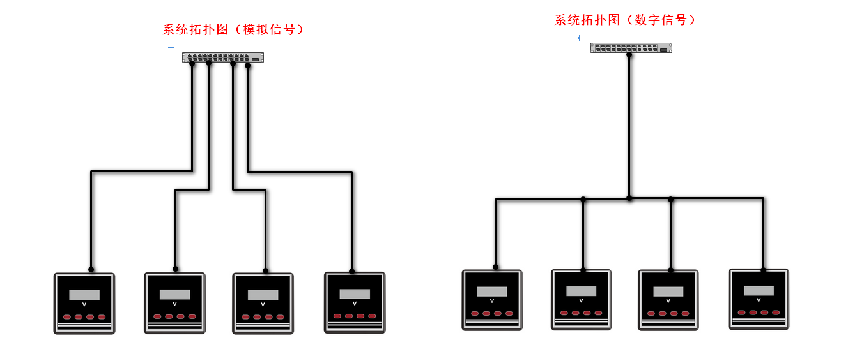
设想这样一种使用场景：控制中心要检测远在200米外5个检测点的温度。如果采用模拟信号，我们至少需要5根长200米的线将温度仪表连接到控制中心。如果采用数字信号，我们可以用1根200米的线将它们并联到一起，设备发送的是数字信号，我们可以让设备错开时间向控制中心发送信息。

总线的主要参数（RS485总线和CAN总线）
现在市场上有很多总线，我们就以最常见的两种总线开始说起：RS485总线，CAN总线。
大家在家办理宽带入网时，一般都会问三个问题“网络快不快？网络稳定吗？费用贵不贵？”。作为工程师，评价一种总线，往往也会从这三个角度来开始评价。

3.1通讯速率(网络快不快)
在实际应用中，RS485总线常用的波特率范围在1200bps到115200bps。CAN总线常用的波特率范围在5Kbps到1Mbps。由于电气性质的限制，一般来说，通讯距离越远，需要传递的信息越少时，选用的波特率越低。比如电能表的通讯波特率一般在1200~9600bps之间。
在通讯速率上，CAN选择的范围更广，略胜一筹。

3.2通讯可靠性（网络稳定吗）
设备一般是并联到总线上的，如果有一个设备产生了干扰，很容易会影响到其他设备。RS485总线通过奇偶校验可以检测到单个字节的错误。CAN总线可以通过CRC校验检测到整个数据包是否有错误，还可以自动检测是否发生了相关的错误，当错误积累到一定程度，会自动终止发送相关数据。
根据现场多数应用场景来看，CAN总线更稳定一些。

3.3 开发成本（费用贵不贵）
在前面两个回合，CAN总线都优于RS485总线，在本回合，难道CAN总线要继续保持优势吗？
开发成本包括硬件成本和软件成本。
在硬件成本上，毫无疑问，CAN总线芯片要比RS485总线芯片贵。正是因为CAN总线提供了多种功能，所以在硬件设计上成本比较高。不过随着现在技术的提升，硬件成本也降低了不少，一个独立的CAN总线芯片（协议控制器）大概十几元，如果是集成的CAN总线芯片，那就更便宜了。
在软件成本上，因为CAN总线的功能更多，所以需要配置的信息略多。当要实现的功能比较简单时，CAN总线的开发成本要更高于RS485总线。当要实现的功能比较复杂时，RS485总线的配置虽然简单，但是在逻辑处理上会比较复杂；如果使用CAN来开发，利用好配置信息，可能会减少不少开发工作量。
综合来看，在开发成本上，CAN会略高一些。

MVB的介绍以及优势
MVB全称为多功能车辆总线，顾名思义，主要应用于列车上，例如地铁和高铁上。相对于RS485总线和CAN总线来说是一种比较新的总线。MVB传输速度更快，稳定性更好，但是开发成本也高了几个数量级。
不像RS485总线和CAN总线的通讯速率可以配置，MVB的通讯速率固定为1.5Mbps。
RS485总线和CAN总线一般只需要2根线。但是MVB却需要使用4根线，真正通讯时，只使用其中一组的两根线，另一组两根线是冗余设计，当其中一组出现问题后，可以自动切换到另一组。这个设计把通讯的可靠性提升了一个新的台阶。
在硬件开发成本上，RS485总线和CAN总线大概只需要几元到几十元。但是MVB需要成百上千。
从软件开发角度上来说，因为RS485总线和CAN总线相对比较简单，应用范围很广，所以开发起来很容易。MVB主要应用在列车上，列车对通讯的稳定性和可靠性要求非常严格，所以对通讯的数据有更详细的规定，软件开发成本也略高。

尾语
主流的现场总线有10多种，在硬件和软件设计上各有各的特点，目前没有一种总线占绝对优势，所以刚接触现场总线时不知道从哪里入手，会产生很多困惑。一般来说，对RS485总线和CAN总线有一些认识之后，就会对现场总线有一个初步入门的认识。最后要强调的是，RS485总线比较简单，它并不属于现场总线，我们可以通过和RS485总线对比，对现场总线有一个更深刻的认识。

